冗繁削尽留清瘦
——浅谈信息的充分利用
长沙市雅礼中学 张一飞
【摘要】
在算法设计中，人们往往不自觉地进行了大量多余的运算，这些累赘将大大降低算法的效率。作者认为，充分利用已知信息，是解决这一问题的一个有效方法。
所谓充分利用信息，就是在算法设计中，把已知信息尽可能充分地利用起来，以避免冗余运算，降低算法的时空复杂度，从而提高算法的效率。本文对充分利用信息，在优化回溯法、动态规划和数值计算中的应用作了初步的探讨

【关键字】
信息，算法优化

“冗繁削尽留清瘦”^{[1]}虽然讲的是画竹，却包含着深刻的哲理。算法设计同画竹一样，也需要削尽冗繁。但在解题实践中，人们往往不自觉地做了一些多余的运算，而忽视了对已知信息的充分利用。
所谓充分利用信息，就是在算法设计中，把已知信息尽可能充分地利用起来，以避免冗余运算，降低算法的时空复杂度，从而提高算法的效率。限于篇幅，本文仅对这种方法提高回溯法、动态规划和数值计算的效率进行探讨。
- 提高回溯法的效率
我们知道，回溯法实质上是从树根出发，遍历一棵解答树的过程。如果解答树中存在一些性质相同的子树，那么，只要我们知道了其中一棵子树的性质，就可以根据这个信息，导出其它子树的性质。这就是自顶向下记忆化搜索^{[2]}的基本思想。
记忆化搜索避免了一些多余的运算，因而比非记忆化搜索效率要高。但在有些记忆化搜索中，对信息的利用仍不够充分，还有进一步优化的余地。
下面，我们看一个例子：

【序关系计数问题】
用关系’<’和’=’将3个数A、B和C依次排列有13种不同的关系：
A<B<C, A<B=C, A<C<B, A=B<C, A=B=C, A=C<B,
B<A<C, B<A=C, B<C<A, B=C<A,
C<A<B, C<A=B, C<B<A。
编程求出N个数依序排列时有多少种关系。

<1>.枚举出所有的序关系表达式
我们可以采用回溯法枚举出所有的序关系表达式。N个数的序关系表达式，是通过N个大写字母和连接各字母的N-1个关系符号构成。依次枚举每个位置上的大写字母和关系符号，直到确定一个序关系表达式为止。
由于类似于‘A=B’和‘B=A’的序关系表达式是等价的，为此，规定等号前面的大写字母在ASCII表中的序号，必须比等号后面的字母序号小。基于这个思想，我们很容易写出解这道题目的回溯算法。
算法1-1，计算N个数的序关系数。
procedure Count(Step,First,Can);
{Step表示当前确定第Step个大写字母；
First表示当前大写字母可能取到的最小值；
Can是一个集合，集合中的元素是还可以使用的大写字母}
begin
if Step=N then begin{确定最后一个字母}
for i:=First to N do if i in Can then Inc(Total); {Total为统计的结果}
Exit
end;
for i:=First to N do{枚举当前的大写字母}
if i in Can then begin{i可以使用}
Count(Step+1,i+1,Can-[i]);{添等于号}
Count(Step+1,1,Can-[i]){添小于号}
end
end;
调用Count(1,1,[1..N])后，Total的值就是结果。该算法的时间复杂度是O(N!)

<2>.粗略利用信息，优化算法1-1
算法1-1中存在大量冗余运算。如图1，三个方框内子树的形态完全一样。一旦我们知道了其中某一个方框内所产生的序关系数，就可以利用这个信息，直接得到另两个方框内将要产生的序关系数。
显然，在枚举的过程中，若已经确定了前k个数，并且下一个关系符号是小于号，这时所能产生的序关系数就是剩下的N-k个数所能产生的序关系数。
图1 N=3时的解答树
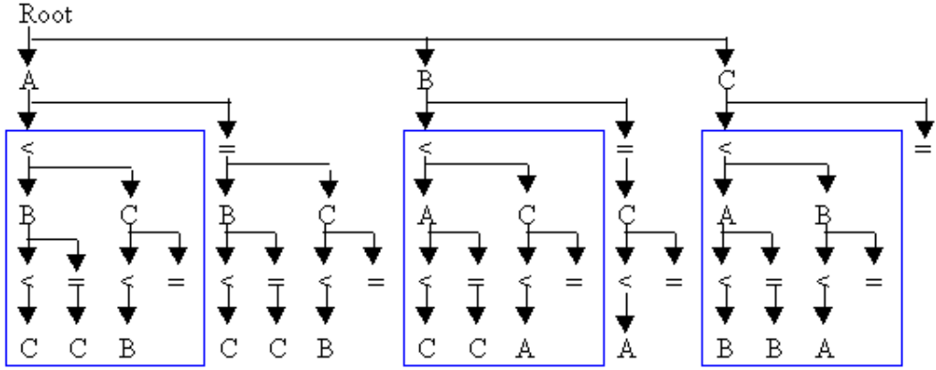
设i个数共有F[i]种不同的序关系，那么，由上面的讨论可知，在算法1-1中，调用一次Count(Step+1,1,Can-[i])之后，Total的增量应该是F[N-Step]。这个值可以在第一次调用Count(Step+1,1,Can-[i])时求出。而一旦知道了F[N-Step]的值，就可以用Total:=Total+F[N-Step] 代替调用Count(Step+1,1,Can-[i])。这样，我们可以得到改进后的算法1-2。
算法1-2，计算N个数的序关系数。
procedure Count(Step,First,Can);
{Step,First,Can的含义同算法1-1}
begin
if Step=N then begin {确定最后一个字母}
for i:=First to N do if i in Can then Inc(Total); {Total为统计的结果}
Exit
end;
for i:=First to N do {枚举当前的大写字母}
if i in Can then begin {i可以使用}
Count(Step+1,i+1,Can-[i]); {添等于号}
if F[N-Step]=-1 then begin {第一次调用}
F[N-Step]:=Total;
Count(Step+1,1,Can-[i]); {添小于号}
F[N-Step]:=Total-F[N-Step] {F[N-Step]=Total的增量}
end else Total:=Total+F[N-Step] {F[N-Step]已经求出}
end
end;
开始，将F[0],F[1],…,F[N-1]初始化为-1
调用Count(1,1,[1..N])之后，Total的值就是结果
算法1-2与算法1-1的差别仅限于程序中的粗体部分。
算法1-2就是利用了F[0],F[1],…,F[N-1]的值，使得在确定添小于号以后，能够避免多余的搜索，尽快地求出所需要的方案数。该算法实质上就是自顶向下记忆化方式的搜索，它的时间复杂度为O(2^{N})^{[3]}。同算法1-1相比，效率虽然有所提高，但仍不够理想。

<3>.充分利用信息，进一步优化算法1-2
在搜索的过程中，如果确定在第k个大写字母之后添加第一个小于号，则可得到下面两条信息：
图2充分利用信息，进一步优化算法1-2
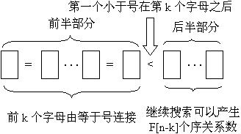

第一条信息：前k个大写字母都是用等号连接的。
第二条信息：在此基础上继续搜索，将产生F[N-k]个序关系表达式。
如图2所示，序关系表达式中第一个小于号将整个表达式分成了两个部分。由乘法原理易知，图2所示的序关系表达式的总数，就是图中前半部分所能产生的序关系数，乘以后半部分所能产生的序关系数。算法1-2实质上利用了第二条信息，直接得到图中后半部分将产生F[n-k]个序关系数，并通过搜索得到前半部分将产生的序关系数。但如果我们利用第一条信息，就可以推知图中前半部分将产生的序关系数，就是N个物体中取k个的组合数，即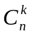。这样，我们可以得到F[n] 的递推关系式：
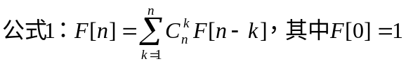
采用公式1计算F[n]的算法记为算法1-3^{[4]}，它的时间复杂度是O(N²)。

<4>.小结
下面是三个算法的性能分析表^{[5]}：
分析项目 |  | 算法1-1 | 算法1-2 | 算法1-3
理论分析 | 时间复杂度 | O(N!) | O(2^{N}) | O(N²)
理论分析 | 空间复杂度 | O(1) | O(N) | O(N)
实际运行情况 | N=7 | 1s | <0.05s | <0.05s
实际运行情况 | N=8 | 10s | <0.05s | <0.05s
实际运行情况 | N=15 | >10s | 0.5s | <0.05s
实际运行情况 | N=17 | >10s | 2s | <0.05s

在优化算法1-1的过程中，我们通过利用F[0],F[1]…,F[N-1]的信息，得到算法1-2，时间复杂度也从O(N!)降到O(2^{N})。在算法1-2中，进一步消除冗余运算，就得到了O(N²)的算法1-3。
算法1-3计算F[n]，体现了动态规划的思想。也就是说，我们通过充分利用信息，提高回溯法的效率，实质上是将搜索转化成了动态规划。
- 提高动态规划的效率
从上一节中可以看到，动态规划之所以高效，就在于它比较充分的利用了已知信息。但是，在有些动态规划中，仍存在冗余运算。这一节我们将进一步探讨如何充分利用信息，提高动态规划的效率。
下面我们看一个例子：

【理想收入问题】
理想收入是指在股票交易中，以1元为本金可能获得的最高收入，并且在理想收入中允许有非整数股票买卖。
已知股票在第i天每股价格是V[i]元，1≤i≤M，求M天后的理想收入。

<1>.一种动态规划的解法
解这道题目，很容易想到用动态规划。设F[i]表示在第i天收盘时能达到的最高收入，则有F[i]的递推关系式：
公式2的含义是：在第i天收盘时能达到的最高的收入，是将第j天收盘后的收入，全部用于买入第k天的股票，再在第i天将所持的股票全部卖出所得的收入。采用公式2，可以得到算法2-1，其时间复杂度是O(M³)，空间复杂度是O(M)。
算法2-1
F[0]:=1;V[0]:=1;F[1..M]:=0;
for i:=1 to M do
for j:=0 to i-1 do
for k:=j to i-1 do
F[i]:=Max{F[i],F[j]/V[k]*V[i]}

<2>.改变状态表示的含义，优化算法2-1
改变动态规划中状态表示的含义，是优化动态规划的常用方法。例如此题，我们可以采用两种不同的状态表示方法优化算法2-1。
方法1：设P[i]表示前i天能获得的最多股票数，可列出如下状态转移方程：
这是因为前i天所能获得的最多股票数，或者是前i-1天获得的最多股票数，或者是在第j天将前j天所能获得的最多的股票全部卖出，再买入第i天的股票。显然，前i-1天能获得的最多股票数乘以第i天的股价，就是第i天能达到的最大收入。
方法2：设Q[i]表示前i天能达到的最大收入，可列出如下状态转移方程：
就是说前i天所能达到的最大收入，或者是前i-1天所能达到的的最大收入，或者是在第j天买入股票，再在第i天卖出，所能获得的最大收入。

上述两种方法的时间复杂度都是O(M²)。这表明，改变状态表示的含义，在一定程度上提高了算法的效率。但对于这道题目，仅仅改变状态表示的含义，很难进一步优化算法。

<3>.粗略利用信息，优化算法2-1
算法2-1粗体部分的功能是确定F[i]所能达到的最大值。由于V[i]不变，因此F[i]达到最大值，当且仅当F[j]/V[k]达到最大值，其中0≤j≤k<i。
算法2-1中，采用了二重循环来确定F[j]/V[k]的最大值。但在确定F[i-1]所能达到最大值的时候，我们实际上已经求出当0≤j≤k<i-1时，F[j]/V[k]所能达到的最大值。如果能充分利用这一信息，就可以更快地确定F[i] 所能达到的最大值。如图3所示，要确定粗线下部的最大值，只需比较虚线下部的最大值和灰色部分的最大值即可。
为了表示出图3的思想，
图3初步利用信息，优化算法2-1
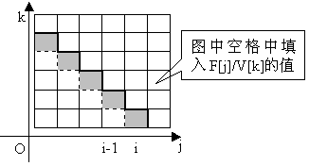
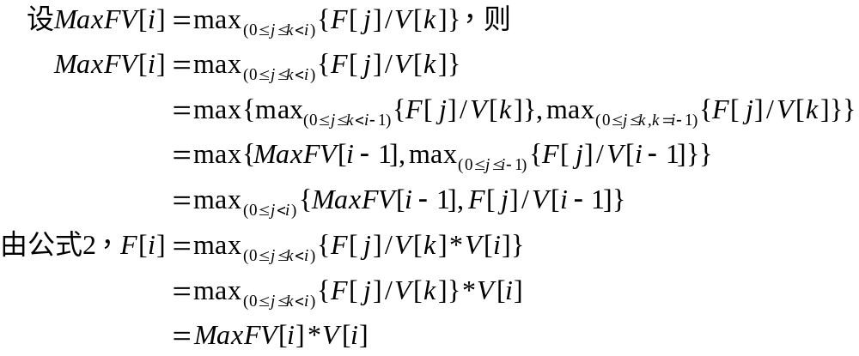
这样，我们得到如下递推关系式：
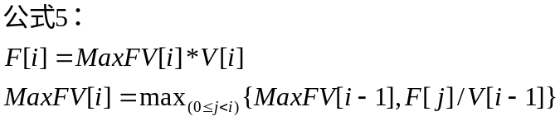
从公式5中可以看出，在确定MaxFV[i]时，较充分的利用了确定MaxFV[i-1]时产生的结果。采用公式5可得算法2-2，它的时间复杂度为O(M²)，空间复杂度是O(M)。
算法2-2
F[0]:=1;MaxFV[0]:=0;V[0]:=1;
for i:=1 to M do begin
MaxFV[i]:=MaxFV[i-1];
for j:=0 to i-1 do
MaxFV[i]:=Max{MaxFV[i],F[j]/V[i-1]}
F[i]:=MaxFV[i]*V[i]
end;
将公式5化简，有
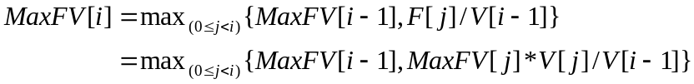
在这个公式中，MaxFV[i]可以看作是前i-1天所能获得的最多股票数。这种状态表示方法和公式3中P[i]的含义本质上是相同的。这样，我们通过对已知信息的利用，达到了改变动态规划中状态表示含义的效果。

<4>.充分利用信息，进一步优化算法2-2
在算法2-2中，进一步利用信息，很容易得到时间复杂度为O(M)的算法。
算法2-2的粗体部分的功能是确定MaxFV[i]所能达到的最大值。由于V[i-1]不变，因此F[j]/V[i-1]达到最大值，当且仅当F[j]达到最大值，其中0≤j<i。
算法2-2中内层循环实质上是在确定MaxFV[i]时，找到F[0],F[1],…F[i-1]中的最大值。而在确定MaxFV[i-1]时，我们已经找到了F[0],F[1],…,F[i-2]中的最大值。如果把这个信息利用起来，就可以更快的确定F[0],F[1],…F[i-1]中的最大值。
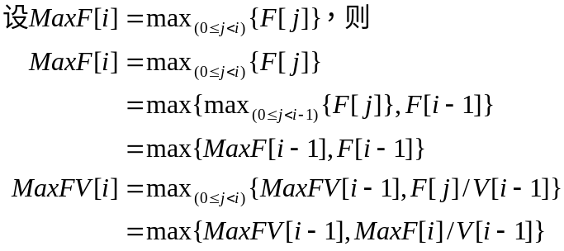
这样，我们得到如下递推关系式：
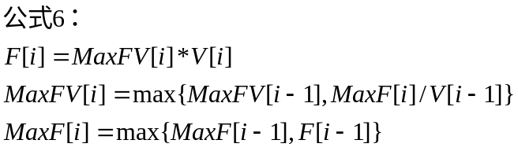
从公式6中可以看出，在确定MaxF[i]时，充分利用了确定MaxF[i-1]时所产生的信息。采用公式6可得算法2-3，它的时间复杂度是O(M)。从公式6中的三个递推关系式可以看出，当前状态都只与前一个状态有关，因此，空间复杂度可以进一步降到O(1)^{[6]}。
算法2-3
F:=1;MaxF:=0;MaxFV:=0;V[0]:=1;
for i:=1 to M do begin
if F>MaxF then MaxF:=F;
if MaxF/V[i-1]>MaxFV then MaxFV:=MaxF/V[i-1];
F:=MaxFV*V[i]
end;
公式6中MaxF[i]可以看作是前i-1天能达到的最大收入^{[7]}。虽然这种状态表示方法和公式4中Q[i]是类似的，但算法的时间复杂度却从O(M²)降到了O(M)，空间复杂度也从O(M)降到了O(1)。这样，我们通过充分利用已知信息，达到了改变状态表示难以达到的优化效果。

<5>.小结
下面是三个算法的性能分析表：
分析项目 |  | 算法2-1 | 算法2-2 | 算法2-3
理论分析 | 时间复杂度 | O(M³) | O(M²) | O(M)
理论分析 | 空间复杂度 | O(M) | O(M) | O(1)
实际运行情况 | M=200的随机数据 | 4s | 0.05s | <0.05s
实际运行情况 | M=1000的随机数据 | >60s | 1s | <0.05s
实际运行情况 | M=2000的随机数据 | >60s | 5s | <0.05s

在这道题中，我们通过避免冗余运算，将时间复杂度由O(M³)先降到O(M²)，再进一步降到O(M)。空间复杂度也从O(M)降到了O(1)。
由此可见，充分利用信息，提高动态规划的效率，是非常有效的。此外，充分利用信息并不一定要以牺牲空间为代价，同样可以优化算法的空间复杂度。
- 提高数值计算的效率
从前面的分析中，我们深深地体会到了动态规划的核心思想——充分利用已知信息。但这个思想并不仅限于动态规划。下面我们将看到，充分利用已知信息，对提高数值计算的效率，也十分有效。
我们看一道数值计算题：

【高精度计算问题】(湖南1998省赛试题)
输入n,m,k，计算S_{m}(n)的后k位数。其中S_{m}(n)=1^{m}+2^{m}+…+n^{m}，1≤k≤99，1≤n,m≤9999。

<1>.分析
由于k可以达到99，因此必须采用高精度计算。本题只要求出S_{m}(n)的后k位数，所以，每次计算只取结果的后k位数即可。显然，计算S_{m}(n)将耗费大量的时间用于乘幂运算。下面，我们分析乘幂运算的算法。

<2>.朴素的乘幂算法
根据乘幂的定义，我们将i自乘m次即可。
算法3-1，计算i^{m}
Func Power(i,m);
begin
SetValue(x,1); {x是高精度数}
for k:=1 to m do
x:=Mul(x,i); {Mul是高精度乘法，返回x*y的值}
Power:=x
end;
采用算法3-1计算i^{m}，需要进行M次高精度乘法。

<3>.粗略利用信息，优化算法3-1
算法3-1对信息的利用很不充分。例如，要计算i⁵，现在已经求出了i³的值，算法3-1会利用i³和i的值，求出i⁴，进而求出i⁵。而实际上，在计算i³之前，我们已经求出了i²的值，将i³乘上i²，就可以求出i⁵。
我们用数组p[k]保存已经计算出的i^{k}的结果，在计算过程中，尽可能的使用已经计算过的信息。例如，我们可以这样计算i¹⁵：
p[1]=i
p[2]=p[1]*p[1]
p[3]=p[2]*p[1]
p[6]=p[3]*p[3]
p[7]=p[6]*p[1]
p[14]=p[7]*p[7]
p[15]=p[14]*p[1]
这样，我们只用了6次高精度乘法，就求出了i¹⁵。
从上面的例子可以看出，将一个已知结果平方，就可以只用一次乘法，求出一个比较大的指数幂，根据这个思想就可得到算法3-2：
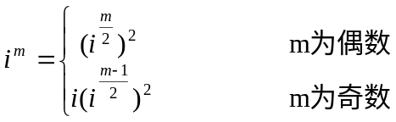
算法3-2，计算i^{m}
Func Power(i,m);
begin
if m=1 then Power:=i
else begin
Temp:=Power(i,m div 2);
Temp:=Mul(Temp,Temp);
if Odd(m) then Power:=Mul(Temp,i)
else Power:=Temp
end
end;
算法3-2计算i^{m}需要O(log₂m)次高精度乘法。这样，我们通过对信息的粗略利用^{[8]}，将时间复杂度从O(m)降到了O(log₂m)。
算法3-2实质上就是二分法。采用二分法求乘幂，之所以比累乘的方法高效，就在于它更加充分的利用了已知信息。

<4>.充分利用信息，进一步优化算法3-2
注意到在计算i^{m}时，我们已经知道了1^{m},2^{m},…,(i-1)^{m}的值，而这些值在算法3-2计算i^{m}时没有起任何作用。如果能够建立i^{m}与1^{m},2^{m},…,(i-1)^{m}的关系，就可更快计算i^{m}。
例如，求120^{m}。这时，我们已经计算了5^{m}和24^{m}的值。显然，5^{m}和24^{m}相乘，就可以得到120^{m}。
当i是合数时，设i=pq，其中1<p,q<i。显然，i^{m}=(pq)^{m}=p^{m}q^{m}。由于p,q<i，因此在计算i^{m}时，p^{m}和q^{m}都是可以直接利用的信息。这样，对于合数i，我们只需要一次高精度乘法，就可以求出i^{m}。
采用这种方法得到算法记为算法3-3。设1..n中，有x个合数，则算法3-3只做了(n-x)log₂m+x次高精度乘法。自然数中素数的分布十分稀疏，实践证明，当n=m=9999,k=99时，算法3-3的效率是算法3-2的5倍。

<5>.小结
下面是三个算法的性能分析表：
分析项目 |  | 算法3-1 | 算法3-2 | 算法3-3
理论分析 | 时间复杂度 | O(nm) | O(nlog₂m) | O(nlog₂m)
理论分析 | 空间复杂度 | O(k) | O(k) | O(nk)
实际运行情况 | N=M=100,K=99 | 0.1 | <0.05 | <0.05
实际运行情况 | N=100,M=9999,K=99 | 20s | 0.5s | 0.1s
实际运行情况 | N=M=1000,K=99 | 15s | 3s | 1s
实际运行情况 | N=M=9999,K=99 | >60s | 55s | 10s

在这个例子中，我们首先通过对信息的粗略利用，优化朴素的乘幂算法3-1，得到采用二分法的算法3-2。进一步分析发现，二分法在计算i^{m}时，没有利用已经求出的1^{m},2^{m},…,(i-1)^{m}等信息，充分利用这些信息，得到了更快的算法3-3。由于算法3-3需要保存一些已经求过的值^{[9]}，所以，该算法实质上是以空间为代价换取了时间。
- 结束语
在搜索中加入记忆化信息提高回溯法的效率，改变动态规划中状态表示的含义提高动态规划的效率，采用二分法提高数值计算的效率，都不同程度的体现了对已知信息的充分利用。但仅使用这些常用技巧优化算法，仍可能存在多余的运算。如果能够更加充分的利用已知信息，就可以收到更好的效果。
在算法中削去冗繁，关键在于找到可利用的已知信息，一旦把它们充分利用起来，就可以大大提高算法效率。

【参考文献】
- 《信息学奥林匹克》. 1999(3)
- 吴文虎，王健德 .《实用算法与程序设计》. 电子工业出版社 . 1998.01
- 刘福生，王建德 .《青少年国际信息学（计算机）奥林匹克竞赛指导——人工智能搜索与程序设计》. 电子工业出版社 . 1993.04
- 《郑板桥集》
【附录】

^{[1].} 摘自《郑板桥集》第206页，全诗如下：
题画竹
四十年来画竹枝
日间挥写夜间思
冗繁削尽留清瘦
画到生时是熟时

^{[2].} 见参考文献[2]。

^{[3].} 在后面的分析中可以看到，调用粗体部分程序段的总次数是
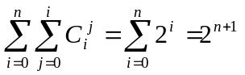
故算法的时间复杂度为O(2^{n+1})=O(2^{n})。

^{[4].} 也可以直接采用数学方法推导公式1。但我认为，这比本文中使用的方法更难掌握。在参考文献[1]中，给出了一个形式上更简单的计算公式，但这个公式的设计也颇有难度。参考文献[1]中给出的公式是：
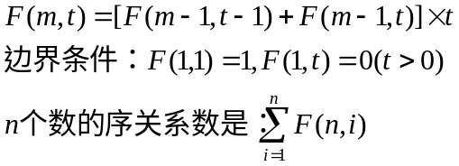

^{[5].} 本文中所有程序的运行环境均为Pentium 100MHz，BP7.0编译。

^{[6].} 如果我们边读数据边规划，就只要保存V[i-1]和V[i]，而没有必要定义长度为M的数组V。这样，算法的空间复杂度降到了O(1)。

^{[7].} 公式6可进一步化简：
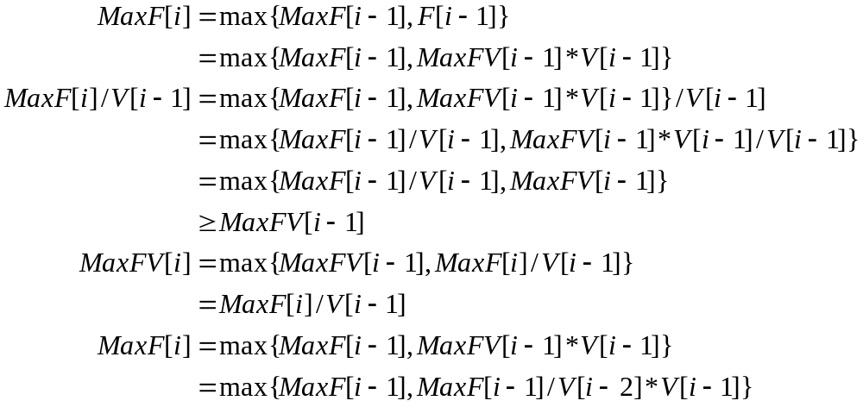
这样可以得到如下递推关系式：
在源程序Pro_2.pas中，给出了这个公式的算法2-4。算法2-4的时空复杂度同算法2-3，只是形式上更加简单。

^{[8].} 值得说明的是，采用二分法求乘幂，并不是最充分利用已知信息的方法。例如，采用二分法计算i¹⁵需要6次乘法，而实际上，我们只需5次乘法即可。
p[1]=i;
p[2]=p[1]*p[1]
p[3]=p[2]*p[1]
p[6]=p[3]*p[3]
p[9]=p[6]*p[3]
p[15]=p[9]*p[6]
要得到求乘幂的最优方案，需要耗费大量的时间 (见参考文献[3])。由于二分法的计算次数，与最优的次数非常接近，因此，本文选择了二分法。

^{[9].} 我们只需保存已算出的1^{m},2^{m},…4999^{m}的值即可。当然，还可以进一步优化空间复杂度，详见程序Pro_3.pas。

